**Entrega:** 21/09/2023

**Alumnes:** Francesco Oncins Spedo

Mariona Farré Tapias

Pau Alcázar Perdomo

**INTERNET:**

**P1- Qüestionari sessió 1 - Equips TCP/IP. Hosts i routers**

Incloeu també la configuració guardada del router (si la sessió ha comportat configurar el router)

No torneu a copiar la pregunta, doneu directament les respostes enumerant-les amb el mateix ordre que les preguntes.

Anomeneu el fitxer i entregueu-lo segons els format indicat al document Pla de Treball.

Raoneu mínimament les respostes

Sobre el router Mikrotik:

**1. Quins tipus de xarxes físiques suporta?**

El router Mikrotik soporta Ethernet i WiFi.

**2. Pot fer de tallafocs? I de punt d’accés Wi-Fi?**

Si, pot fer tant de tallafocs com de punt d'accés Wi-Fi.

Algunes de les característiques de tallafoc del Mikrotik poden ser:

* filtratge de paquets
* admetre NAT
* seguiment de la connexió

Es pot configurar de manera que operi amb diversos modes “wireless” (punt d’accés, bridge, …), es poden crear múltiples SSIDs (Service Set Identifiers), …

**3. Quantes interfícies estan definides a la seva Web de gestió? Totes es corresponen amb una interfície física?**

Pot tenir interfícies físiques: Ethernet i Wifi

i Interfície lògica: bridge (1 per defecte, se’n poden programar fins a 4)

**4. Què és la interfície “bridge-local” o “bridge”?**

Les interfícies "bridge-local" i "bridge" són tipus especials d'interfícies que s'utilitzen per al “network bridging”, que és una tècnica de xarxa per combinar múltiples interfícies de xarxa en un únic domini “broadcast” lògic. Aquestes interfícies són essencials per a diversos escenaris de xarxa, especialment quan es volen connectar diverses interfícies Ethernet o “wireless” com si formessin part del mateix segment de xarxa.

Permeten crear configuracions de xarxa flexibles i potents que combinen diverses interfícies de xarxa en un únic segment de xarxa lògic. Això pot ser útil per a tasques com la supervisió del trànsit, la segmentació de la xarxa, les VLAN i molt més.

**5. En la configuració inicial, quantes adreces IP té configurades el router? A quantes xarxes està connectat? Què passa quan es connecta a la xarxa de l’Escola?**

Té configurada una sola adreça IP.

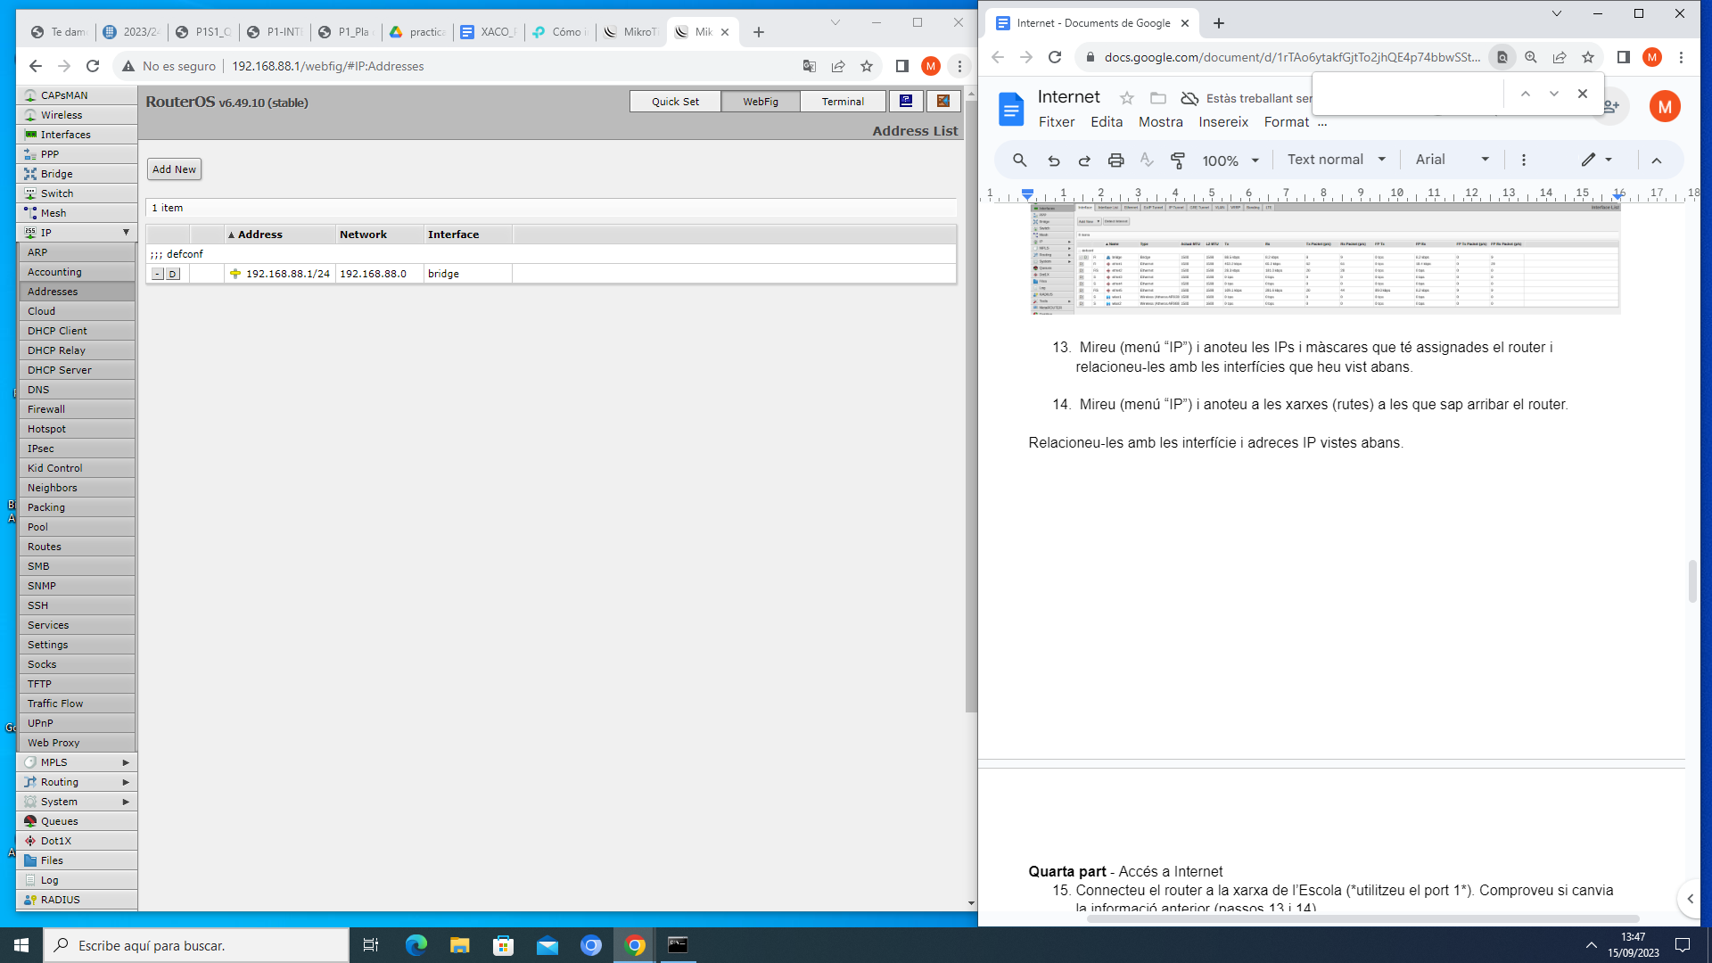

I sap arribar a una sola xarxa.

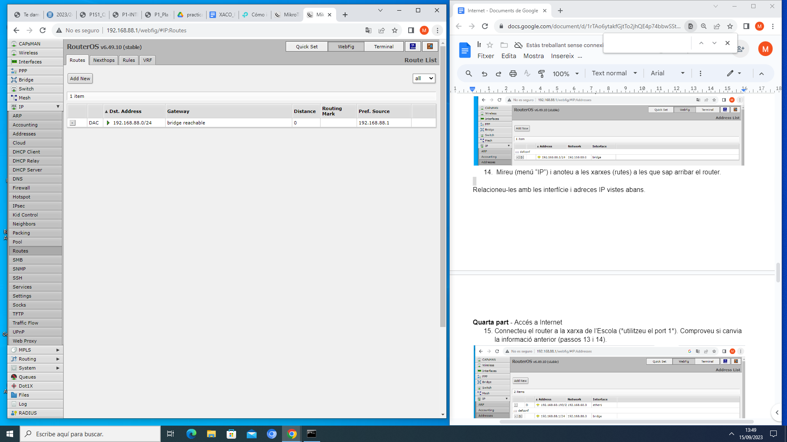

Al connectar el router a la xarxa de l’escola, apareix una nova adreça configurada al router (la d’ethernet)

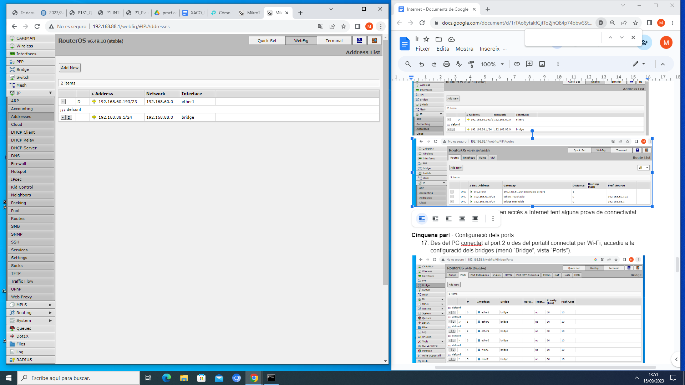

Apareixen 2 noves xarxes a les que està connectat.

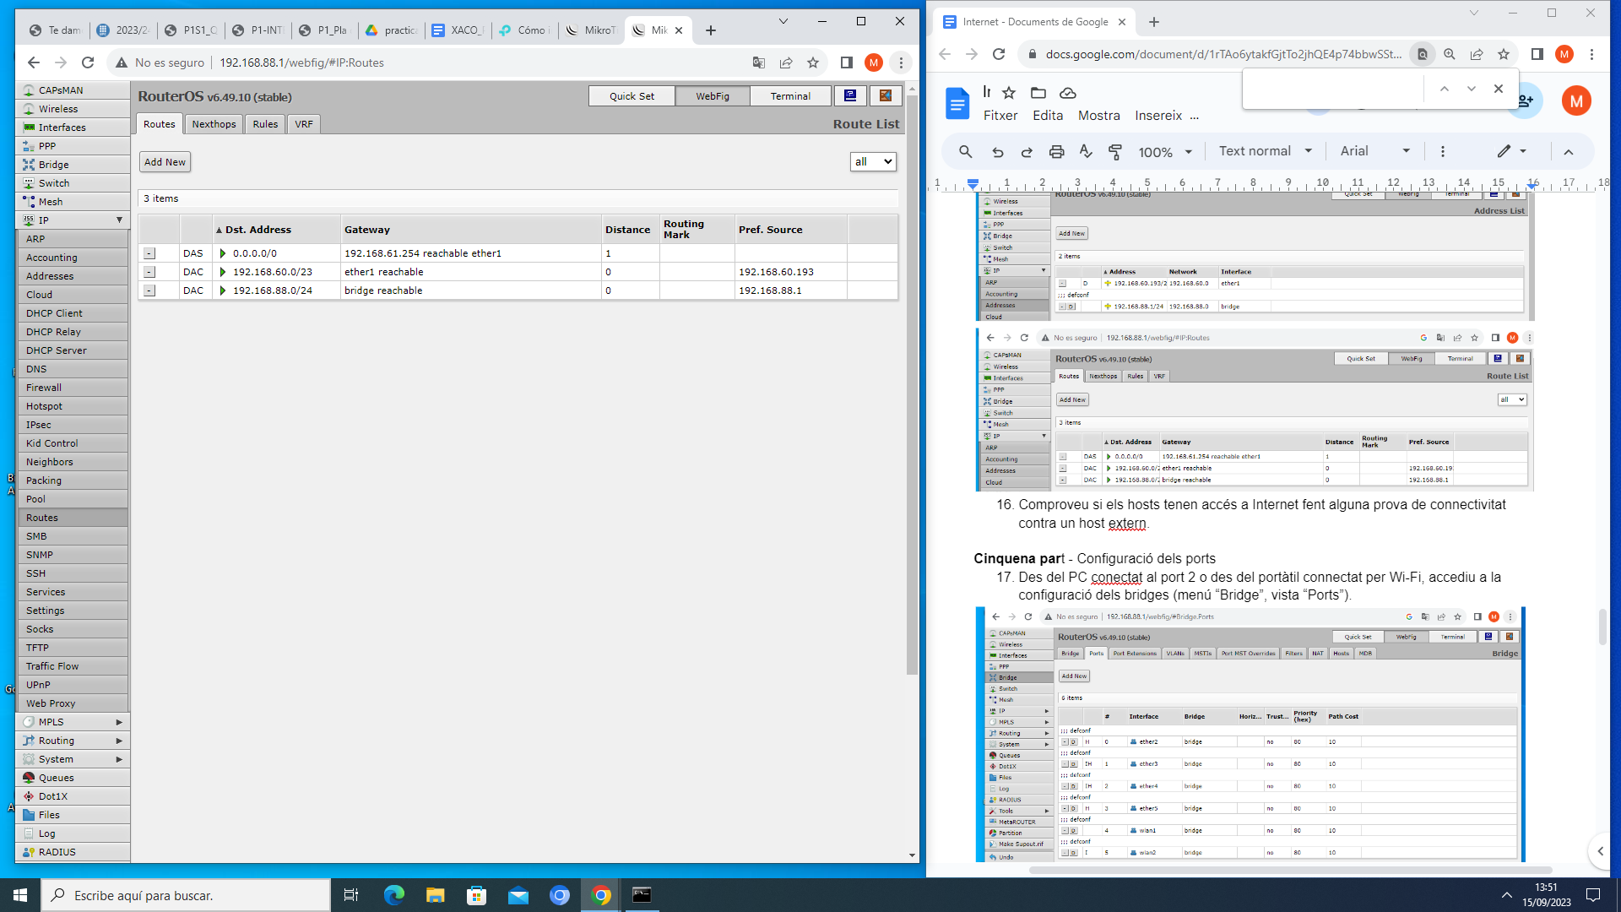

**6. Quantes xarxes físiques podria interconnectar el router amb la seva configuració inicial?**

Pot interconnectar 2 xarxes físiques 1 Wi-Fi i 1 ethernet:

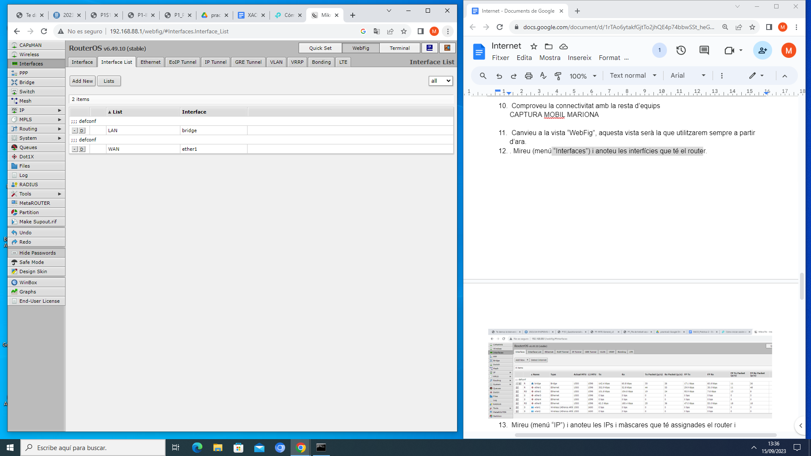

**7. Quantes xarxes físiques podria interconnectar com a màxim aquest router?**

Pot interconnectar fins a 5 xarxes ethernet i 2 WLAN:

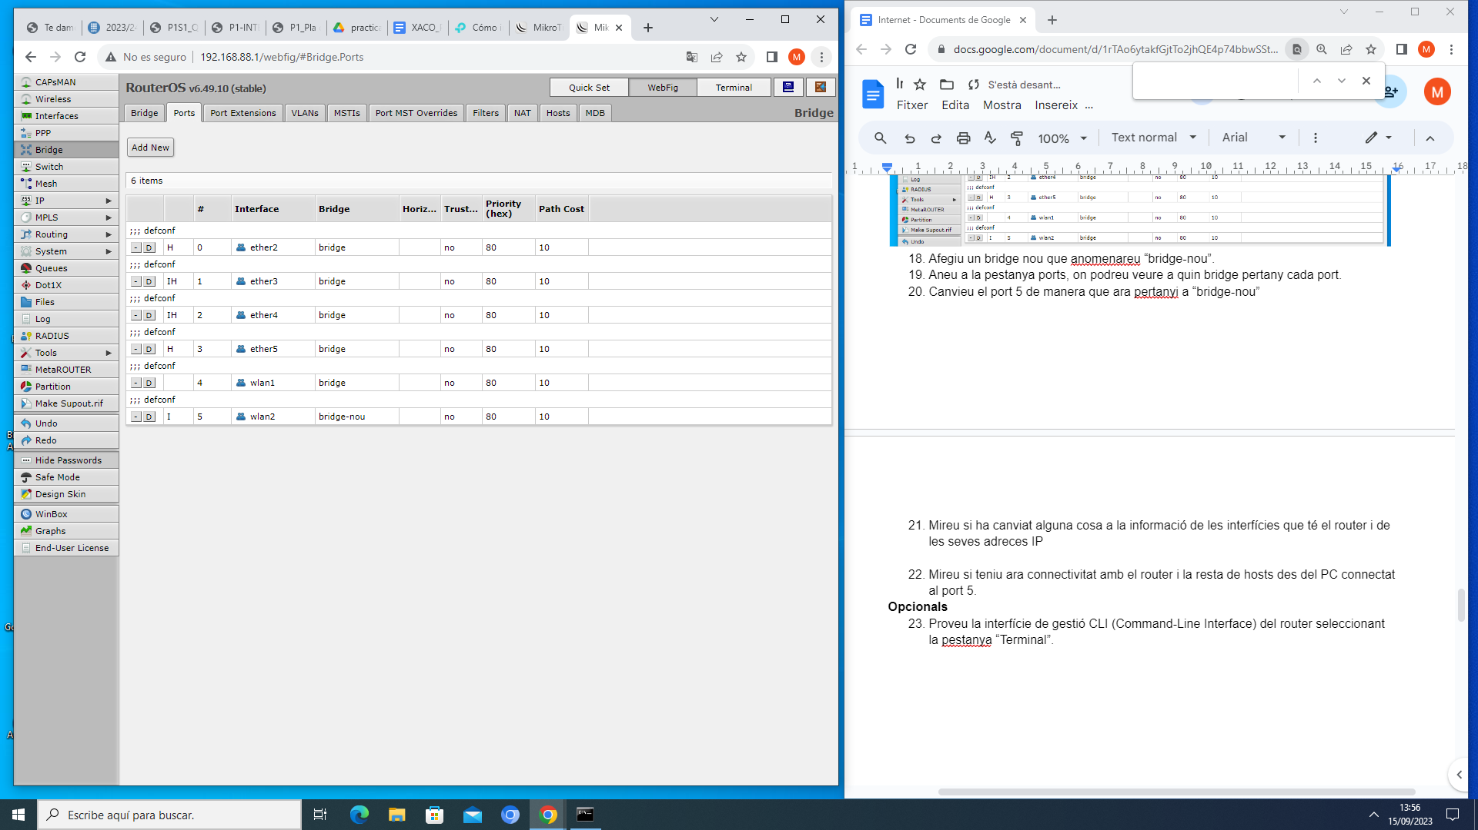

**8. Quan fem un prova de connectivitat entre PCs connectats al router aquest fa de router o de bridge/switch? Què passa quan es connecta a la xarxa de l’Escola?**

Quan connectem els 2 PCs aquest fa de router ja que realitza funcions d'encaminament com l'assignació d'adreces IP, la traducció d'adreces de xarxa (NAT) i el reenviament de paquets entre diferents subxarxes o xarxes IP.

És quan connectem el router a la xarxa que aquest actua com a bridge. Reenviant trames Ethernet dins del mateix domini de difusió sense encaminar ni modificar les adreces IP.

**9. Quins nivells de la pila TCP/IP implementa? Indica quins fa servir quan actua com a Router o com a Bridge:**

Quan es configura com a router, aquest implementa els nivells 2, 3 i 4 per encaminar i processar aquests paquets IP.

Quan es configura com a bridge, implementa principalment el nivell 2 reenviant trames Ethernet basades en adreces MAC i no interactua amb les capes de transport o de xarxa.

**10. Quin és problema que tenim quan creem un segon bridge?**

Quan creem un segon bridge en el router, sense cap pas previ, es poden produir errors de connexió entre els diferents ports del router i que un dels ’ordinadors connectats es quedi sense internet per què ha sigut separat de la xarxa per un bridge, per això és necessari que al crear un nou bridge en el router es creï un server dhcp per canviar les adreces ip i mantenir la connexió funcional entre tots els ports.

Respecte als hosts (PCs, portàtils o smartphones):

**11. Té alguna importància la tecnologia de xarxa utilizada (Ethernet, Wi-Fi) o el sistema operatiu (Windows, Linux, Android, iOS) per a connectar-se al router? Justifica la resposta.**

Si, és important entendre que depenen de la xarxa, ja sigui Ethernet o wifi, el seu servei pot variar des de la seva velocitat i estabilitat amb connexió d’internet, i amb els diferents sistemes operatius on uns son més intuïtius com windows o més flexibles i amb més permisos alhora de modificar la xarxa com en el cas de Linux, és important la tria de la tecnologia de xarxa i el sistema operatiu depenen de la necessitat de l'usuari i les diferents qualitats que aquest vol aconseguir alhora de establir connexió o treballar amb un router.

**12. Quins paràmetres són necessaris per tenir connectivitat?**

És necessari tenir algun tipus d’aplicació per on l’usuari es pugui connectar en una xarxa de manera útil i eficaç, després es necessiten protocols de transport entre els aplicacions, ja sigui TCP o UDP (en aquest cas preferiblement TCP), tenir accés a xarxa d’internet i poder connectar-se a través d’una adreça ip única per cada dispositiu i aquesta que tingui la seva màscara corresponent i un gateway per poder interconnectar les diferents xarxes i dispositius.

**13. Respecte els paràmetres anteriors, comenteu quina relació tenen quan compareu el valor que tenen en els diferents host (PC Linux, portàtil, smartphone) de l’escenari?**

En els diferents dispositius connectats en un mateix router, el gateway d’aquests no canviarà (192.168.88.1), però la seva adreça ip si, ja que ha de ser única per no tenir problemes de connectivitat i la màscara depèn de la xarxa, així que aquesta tampoc varia entre els diferents hosts.

En el PC Linux es veuen així els paràmetres comentats anteriorment:

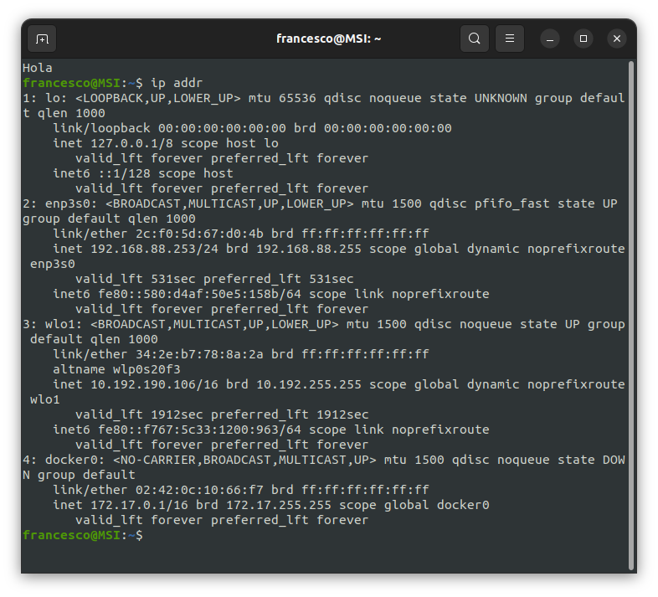

adreça IP: 192.168.88.253

màscara: /24 → 255.255.255.0

router per defecte (gateway): 192.168.88.1

En el portàtil es veuen així els paràmetres comentats anteriorment:

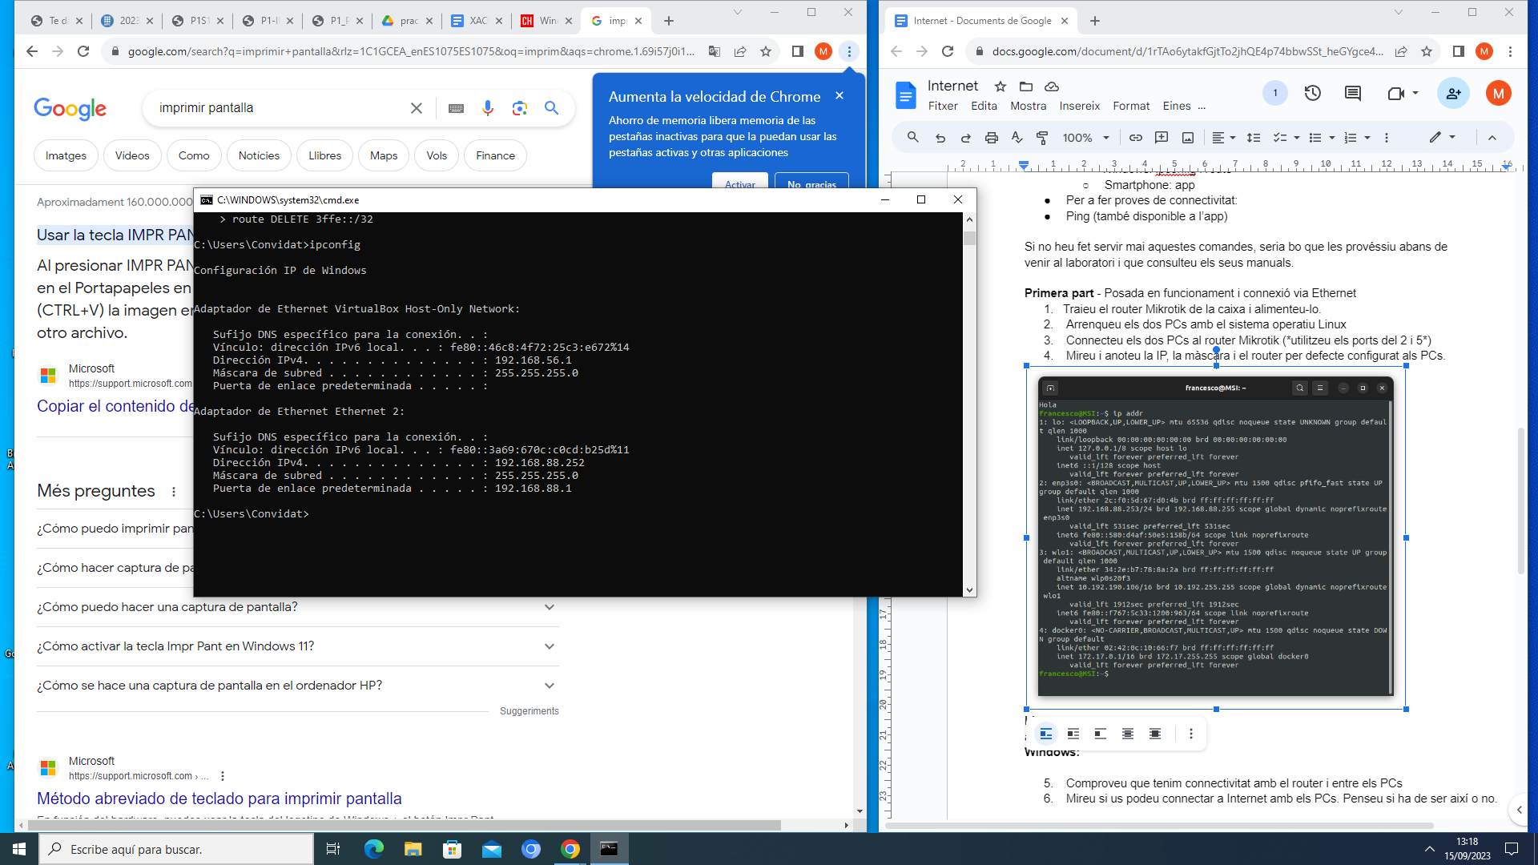

adreça IP: 192.168.88.252

màscara: 255.255.255.0

router per defecte (gateway): 192.168.88.1

En l’smartphone veuen així els paràmetres comentats anteriorment:

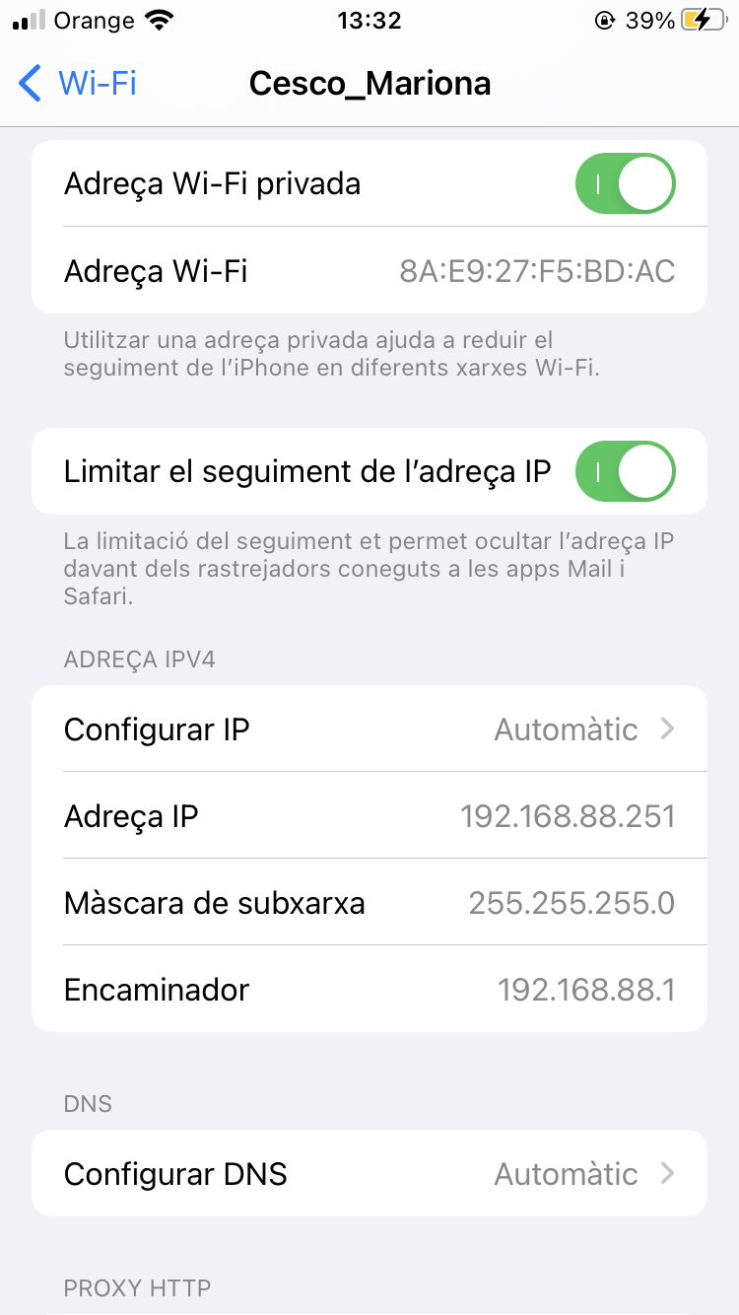

adreça IP: 192.168.88.251

màscara: 255.255.255.0

router per defecte (gateway): 192.168.88.1

**14. Per què inicialment no ens podem connectar a Internet amb els PCs connectats al router Mikrotik?**

Si tenim connectats els PCs al router i sense cap connexió externa d’internet, no tindrem connexió a internet des de aquest router, ja que no tindrem cap punt d’accés a la xarxa. Per solucionar això, es pot connectar un cable de Ethernet al router per poder tenir accés i així través del router que els portàtils tornin a tenir connexió.

**15. Quins retards podem esperar en la comunicació entre dos dispositius que estan connectats a la mateixa LAN/WLAN?**

Es poden produir problemes de latència dels paquets de dades, congestió de la xarxa quan hi ha una sobrecàrrega de tràfic en la xarxa, collisions en la xarxa ethernet provocant retards en aquesta, problemes en el dispositiu mateix ja sigui amb el seu rendiment o problemes amb la cache empitjorant la seva eficiència, uns quants exemples dels problemes que es poden crear en la interconnexió a la xarxa.